集美大学自考生网上预毕业申请办理流程
一、登入福建省教育考试院门户网站进入自学考试考务考籍管理系统
登入“福建省教育考试院http://222.77.181.161:8082/5/ ”，点击“体制改革试点专业报名入口” 输入帐号、密码即可进入“考生个人管理平台”。
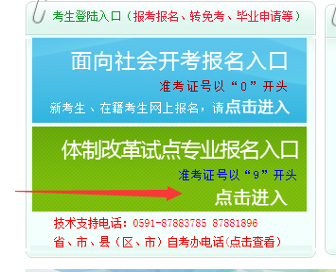
点击图标进入“毕业预申请”
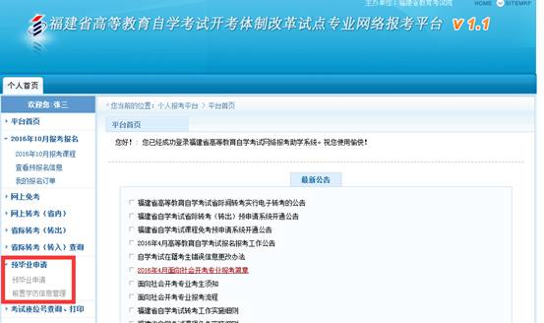
三、网上预毕业申请
考生登陆“个人管理平台”后，点击左边菜单栏“预毕业申请”模块进入，选择所要申请毕业的“准考证号”办理。
注：根据福建省教育考试院关于“福建省高等教育自学考试毕业审核及毕业证书发放实施细则”相关规定提供相应材料申请办理。
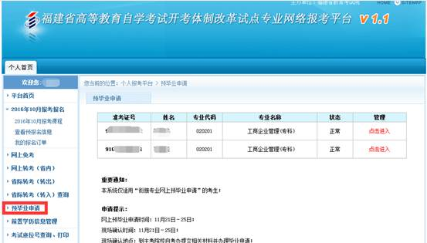
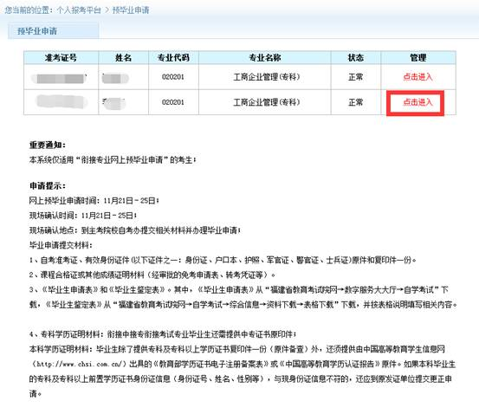
图2.1.1 选择“预毕业申请”模块进入办理。
考生选择预毕业的“准考证号”进入后，点击“信息提取”，系统将自动列出该准考证号下专业所有已通过的课程成绩；根据所要申请毕业的专业、层次提交申请后，按规定时间到主考学校提交相应材料办理。
注意：
现新规定2017年12月31日之前在籍自学考试考生申请预毕业时需要重新采集照片信息。照片格式：考生申请预毕业时应上传近三个月内免冠正面露双耳的标准彩色数字证件照片，必须为白色背景，JPG或JPEG格式，文件大于50KB，大于360*480像素，24位真彩色，照片清晰，不得使用翻拍、ps软件处理，原则上应到当地照相馆采集后上传，严禁小照片放大后上传使用。
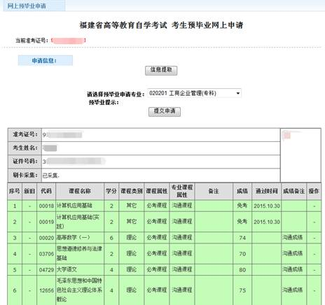
注：若点击“信息提取”时，系统提示“二代身份证未采集”，则不能网上申请预毕业，必须先到到主考学校进行二代身份证信息确认后再申请预毕业。
若已采集则直接进入下一步骤申请。
图2.1.2 信息提取，提交申请
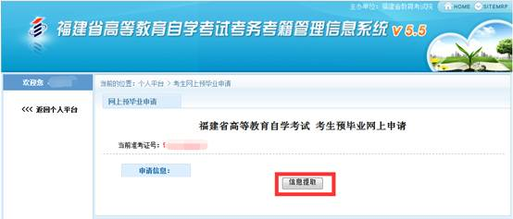
图2.1.3 预毕业申请表
◆申请试点专科层次毕业的考生直接点击提交申请即可。
◆申请本科层次毕业的考生，必须填写“前置学历认证”后，方可申请。大专应届生申请同步毕业应在学历认证类型选择“普通高校应届生，尚未取得专科毕业证”。
相关前置学历认证请登陆“中国高等教育学生信息网（http://www.chsi.com.cn/）”查询并打印《教育部学历证书电子注册备案表》“验证期上半年至7月1日后下半年至1月1日后”或《中国高等教育学历认证报告》；添加前置学历认证信息后，再返回“预毕业申请”模块办理
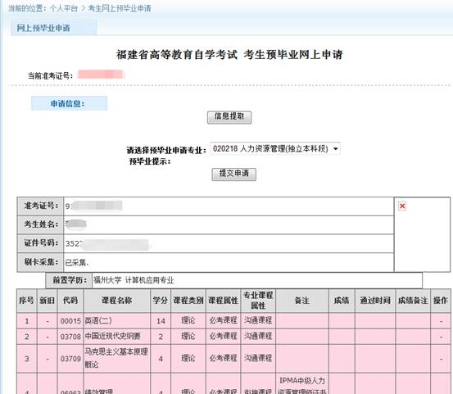
图2.1.6 信息提取，提交申请
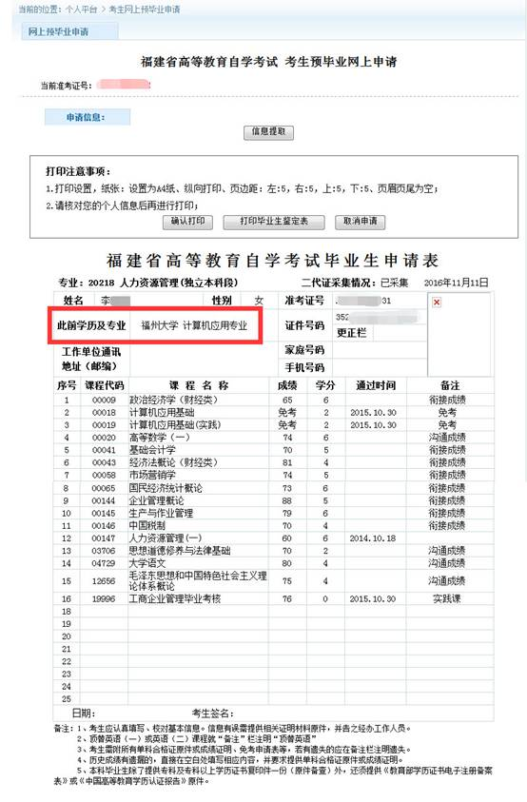
图2.1.7 预毕业申请表(打印后，考生签名及日期必须本人填写)

